眼图仿真的实现
眼图（Eye Diagram）是数字通信系统中一种直观、强大的信号质量分析工具。将接收到的数字信号按符号周期（T）分割成多个片段将所有信号片段叠加显示在同一个符号周期（通常取1-2T）的时间窗口内。随着样本增多，形成类似眼睛的图案。
Matlab中内置了EyeDiagram，函数，因此我们只需对普通双极性信号，对其波形成型，最后加上噪声仿真实际情况，再调用函数即可。
Matlab代码
% 生成二进制数据
numBits = 10000;
data = randi([0 1], numBits, 1);

% 调制为双极性NRZ（BPSK）
modulated = 2 * data - 1;

% 上采样参数
samplesPerSymbol = 8;
upsampled = upsample(modulated, samplesPerSymbol);

% 设计升余弦滤波器
rolloff = 0.5; % 滚降系数
span = 6; % 滤波器跨度（符号数）
filterCoeffs = rcosdesign(rolloff, span, samplesPerSymbol, 'sqrt');

% 应用滤波器
filtered = conv(upsampled, filterCoeffs, 'same');

% 加高斯白噪声
SNR_dB = 40;
noisy = awgn(filtered, SNR_dB, 'measured');

% 绘制眼图
eyediagram(noisy, samplesPerSymbol);
title('升余弦滤波加噪声的眼图');

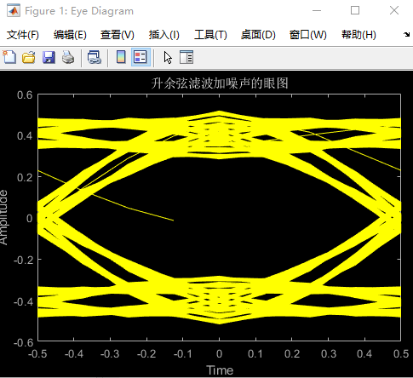
图 1 生成的眼图

对于垂直方向：
眼高（Eye Height）：上下眼睑间的垂直距离
表示噪声容限，值越大抗噪声能力越强
眼开度（Eye Opening）：垂直方向张开的程度
反映信号幅度畸变程度
水平方向：
眼宽（Eye Width）：眼睛水平张开的宽度
表示定时误差容限，值越大抗抖动能力越强
过零抖动（Zero-Crossing Jitter）：信号过零点的水平分散度
量化时钟抖动的严重程度
综上，可以发现，我们对于眼图的仿真是正确的。

